CHƯƠNG 1: GIỚI THIỆU
1.1 BỐI CẢNH VÀ VAI TRÒ TRONG HỆ THỐNG
Trong hệ thống hỏi đáp đọc hiểu văn bản bằng giọng nói tiếng Việt (Vietnamese Multiple-choice Machine Reading Comprehension Voice Q&A - ViMMRC Voice Q&A), module tổng hợp giọng nói (Text-to-Speech - TTS) đóng vai trò là khâu xử lý đầu ra cuối cùng. Nhiệm vụ trọng tâm của module là tiếp nhận câu trả lời dạng văn bản từ mô hình đọc hiểu máy (Machine Reading Comprehension - MRC) và chuyển đổi thành giọng nói tiếng Việt tự nhiên, chính xác về ngữ âm để phản hồi trực tiếp đến người dùng qua giao diện tương tác Web UI.
Chuỗi xử lý tổng thể của hệ thống bắt đầu từ tín hiệu giọng nói của người dùng, đi qua mô hình nhận dạng giọng nói tự động Whisper LoRA, sau đó thực hiện truy vấn ngữ cảnh bằng thuật toán BM25 và trích xuất câu trả lời qua mô hình đọc hiểu ViT5 hoặc ChoiceRanker. Đầu ra văn bản này được chuyển tiếp trực tiếp tới tổ hợp mô hình âm học Matcha-TTS (Mehta và cộng sự, 2024) kết hợp bộ tái tạo sóng âm HiFi-GAN (Kong và cộng sự, 2020) để tạo ra phản hồi âm thanh hoàn chỉnh.
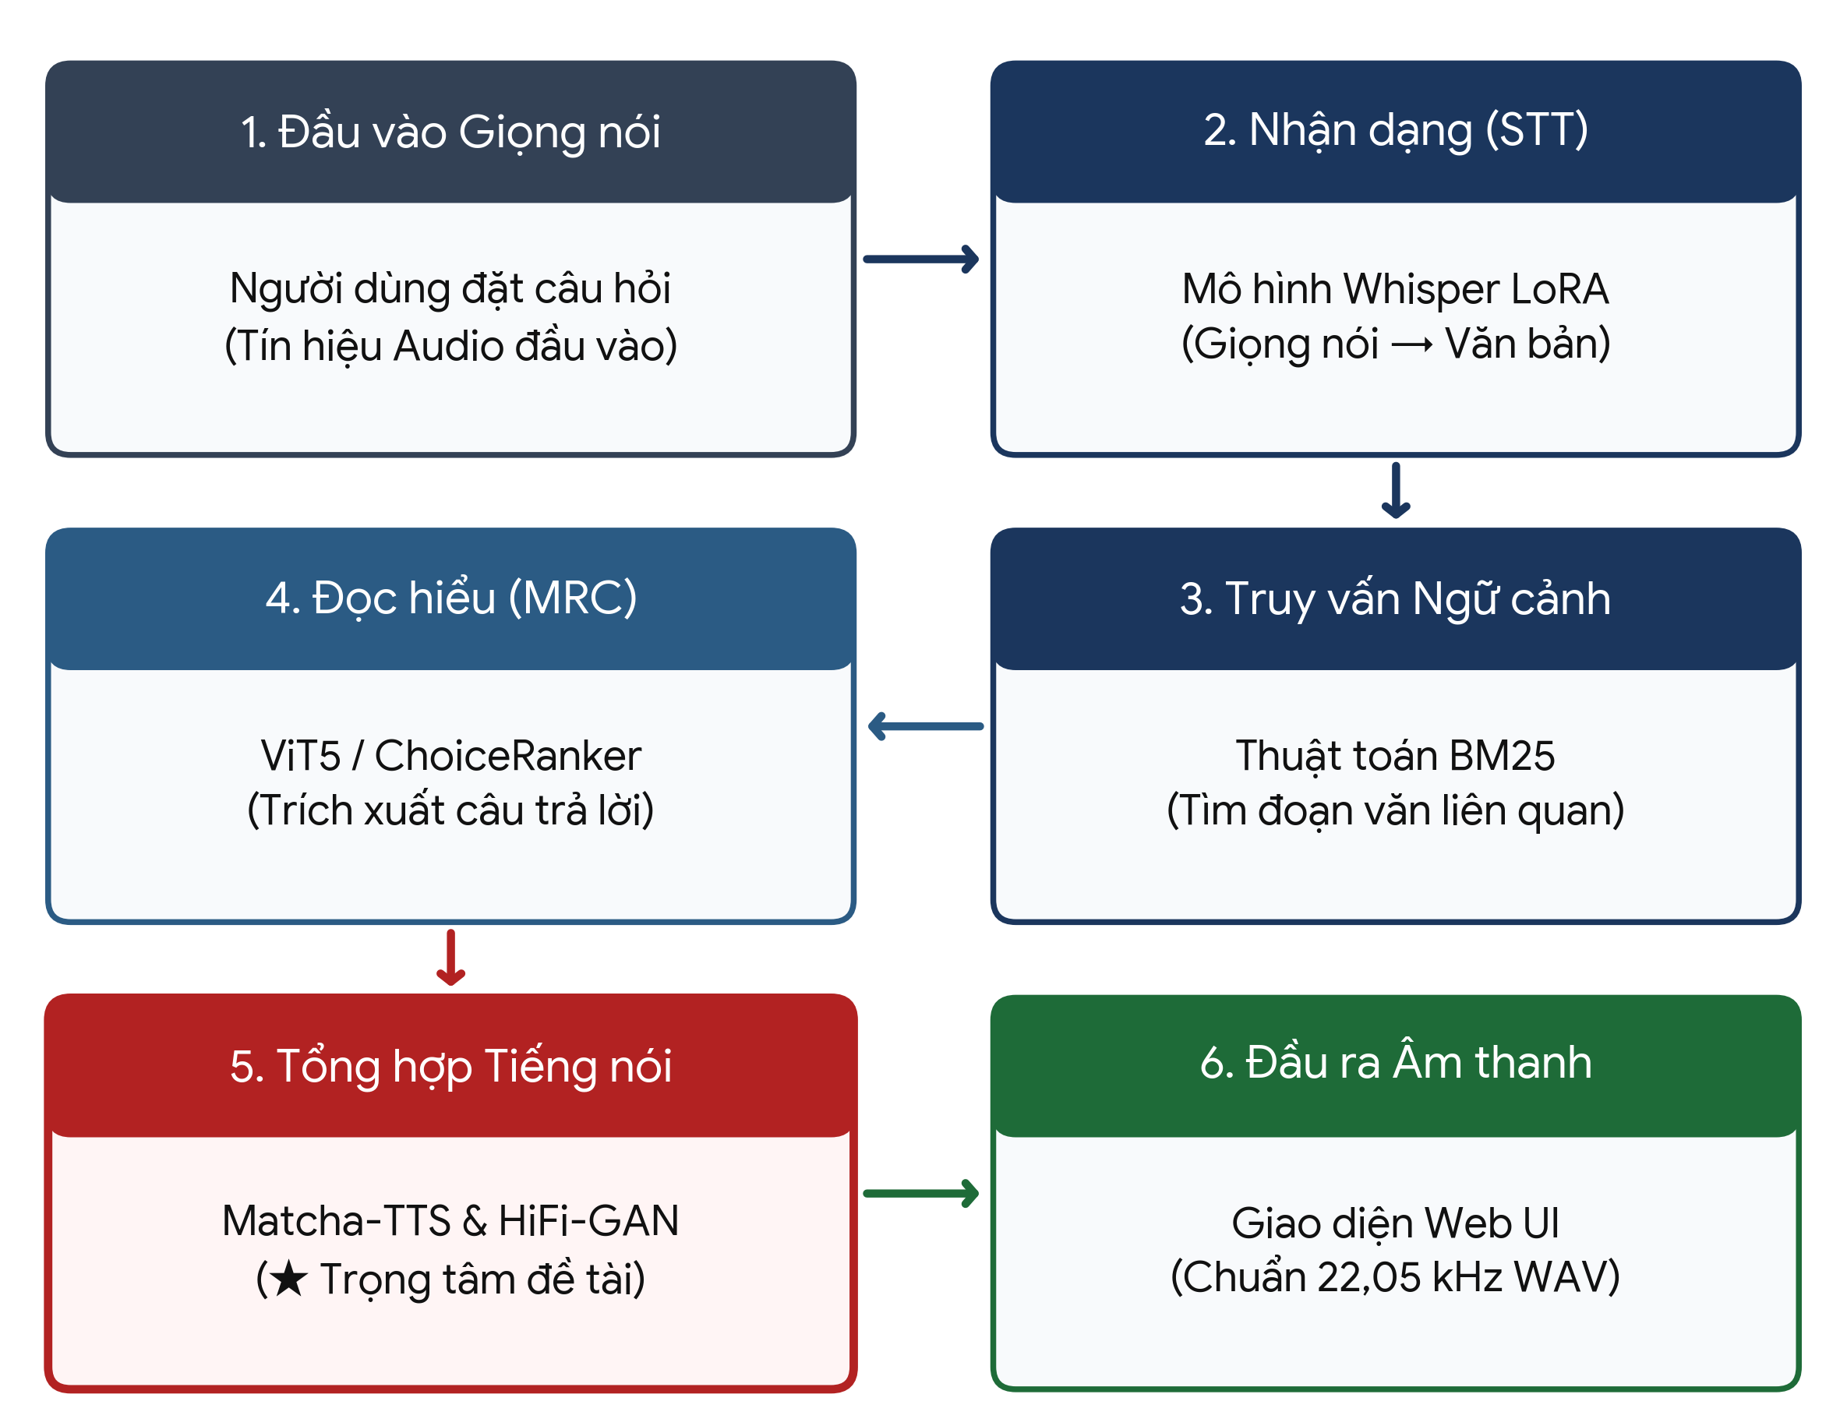
Hình 1.1: Kiến trúc tổng thể chuỗi xử lý của hệ thống hỏi đáp giọng nói ViMMRC Voice Q&A
Nguồn: Tác giả tự thiết kế và tổng hợp từ kiến trúc hệ thống (2026)
1.2 MỤC TIÊU NGHIÊN CỨU VÀ PHÁT TRIỂN
Để đáp ứng yêu cầu tích hợp thực tế vào hệ thống hỏi đáp giọng nói tiếng Việt, đề tài đặt ra bốn mục tiêu nghiên cứu và phát triển cụ thể như sau:
• Độ chính xác ngữ âm: Đọc đúng hệ thống 6 thanh điệu tiếng Việt (ngang, sắc, huyền, hỏi, ngã, nặng), phân tách rõ ràng các âm tiết và ngắt nghỉ tự nhiên theo hệ thống dấu câu ngữ pháp.
• Tối ưu hóa tài nguyên tính toán: Hoạt động ổn định trên vi xử lý CPU thông thường với tốc độ nhanh hơn thời gian thực (Real-Time Factor - RTF < 1,0), không phụ thuộc vào card đồ họa GPU đắt tiền ở môi trường triển khai thực tế.
• Xử lý văn bản đặc thù: Chuẩn hóa hoàn chỉnh các định dạng câu trả lời trắc nghiệm của bộ dữ liệu đọc hiểu ViMMRC bao gồm ký hiệu nhãn đáp án, chữ số, ngày tháng, tỷ lệ phần trăm và các đơn vị đo lường.
• Tính tự chủ và độ ổn định cao: Bảo đảm hệ thống hoạt động hoàn toàn ngoại tuyến (Offline), bảo mật dữ liệu tại chỗ, đồng thời tích hợp cơ chế dự phòng tự động để dịch vụ không bị gián đoạn.
1.3 CÁC ĐÓNG GÓP CHÍNH CỦA ĐỀ TÀI
Nghiên cứu và triển khai thực nghiệm của đề tài mang lại sáu đóng góp khoa học và kỹ thuật trọng tâm:
• Thứ nhất, huấn luyện thành công mô hình âm học Matcha-TTS tiếng Việt dựa trên phương pháp học chuyển giao (Transfer Learning) từ mô hình gốc tiền huấn luyện trên tiếng Anh của Mehta và cộng sự (2024) trên tập dữ liệu giọng đọc InfoRe Technology (2020).
• Thứ hai, thiết kế giải pháp tách thanh điệu độc lập: tách các dấu thanh tiếng Việt thành các token riêng biệt ở cuối âm tiết, giúp thu gọn bảng ký hiệu ngữ âm chỉ còn 41 token, tối ưu hóa việc học biểu diễn âm vị và khắc phục hiện tượng dữ liệu thưa.
• Thứ ba, tối ưu hóa thuật toán căn chỉnh thời gian đơn điệu (Monotonic Alignment Search - MAS) của Kim và cộng sự (2020) bằng kỹ thuật biên dịch tức thời (Just-In-Time Compilation) với Numba, giúp mô hình chạy trực tiếp mà không cần trình biên dịch C++ phức tạp.
• Thứ tư, tinh chỉnh (Fine-tune) mạng nơ-ron sinh sóng âm HiFi-GAN Vocoder (Kong và cộng sự, 2020) đủ 50.000 bước trên phổ mel do chính mô hình âm học sinh ra, triệt tiêu hoàn toàn hiện tượng rè và tạp âm kim loại.
• Thứ năm, xây dựng quy trình chuẩn hóa ngôn ngữ tự nhiên chuyên biệt cho câu hỏi trắc nghiệm tiếng Việt và cơ chế điều phối đa engine hỗ trợ chuyển đổi linh hoạt giữa chế độ trực tuyến và ngoại tuyến.
• Thứ sáu, thực nghiệm đo đạc và đánh giá định lượng khách quan (MCD, F0 RMSE, log-F0 RMSE, CER qua PhoWhisper của VinAI Research (2023) và RTF) so với giải pháp mã nguồn mở VITS MMS (Pratap và cộng sự, 2023) cùng dịch vụ đám mây thương mại.

CHƯƠNG 2: THIẾT KẾ GIẢI PHÁP TỔNG THỂ
2.1 QUY CÁCH DỮ LIỆU ĐẦU VÀO VÀ ĐẦU RA
2.1.1 Đặc tả dữ liệu đầu vào và đầu ra âm thanh
• Dữ liệu đầu vào: Chuỗi văn bản tiếng Việt thô xuất ra từ module đọc hiểu máy, thường chứa các ký tự đặc biệt, định dạng Markdown và ký hiệu đáp án trắc nghiệm (ví dụ: "**Đáp án:** (B) Chiến thắng Điện Biên Phủ ngày 07/05/1954.").
• Dữ liệu đầu ra: Tín hiệu âm thanh dạng sóng (Waveform) chuẩn chất lượng phát thanh với tần số lấy mẫu 22,05 kHz định dạng .wav (PCM 16-bit) hoặc nén .mp3, bảo đảm âm sắc trong trẻo và không nhiễu nền.
2.1.2 Giao thức tích hợp hệ thống
Module cung cấp đồng thời giao diện lập trình nội bộ dạng thư viện phần mềm (Python SDK) cho hệ thống ViMMRC chính và dịch vụ giao tiếp qua mạng (RESTful Web Service) cho các ứng dụng khách (Client).
2.2 LUỒNG XỬ LÝ DỮ LIỆU TRONG HỆ THỐNG
Luồng xử lý tổng hợp tiếng nói được thiết kế gồm sáu giai đoạn tuần tự từ khâu tiếp nhận văn bản thô đến khâu xuất tệp âm thanh hoàn chỉnh như minh họa tại Hình 2.1 và đặc tả chi tiết trong Bảng 2.1.
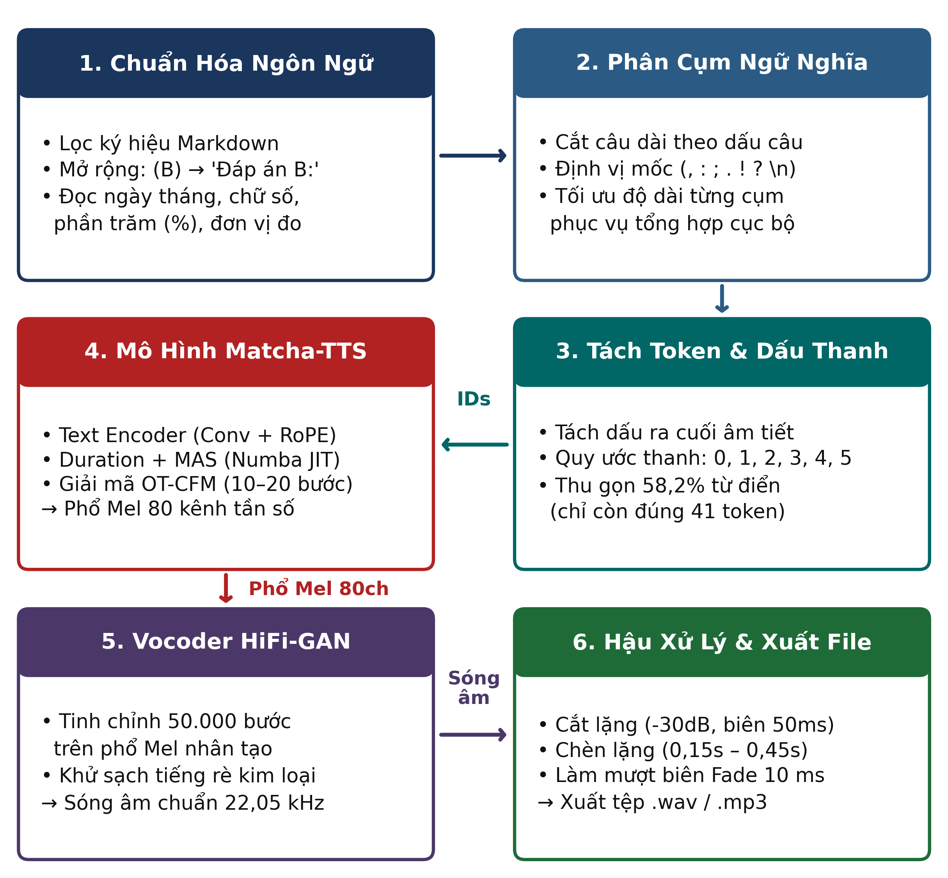
Hình 2.1: Sơ đồ luồng xử lý dữ liệu chi tiết của module tổng hợp giọng nói Matcha-TTS và HiFi-GAN
Nguồn: Tác giả tự thiết kế từ kiến trúc triển khai thực tế (2026)
Bảng 2.1: Các giai đoạn thực hiện chính trong quy trình tổng hợp giọng nói tiếng Việt
Giai đoạn xử lý | Nội dung kỹ thuật thực hiện
1. Chuẩn hóa văn bản | Lọc bỏ định dạng Markdown; nhận diện và mở rộng nhãn trắc nghiệm (B) thành "Đáp án B:"; chuyển đổi toàn bộ ngày tháng, số nguyên, số thập phân, phần trăm và đơn vị đo lường thành dạng từ ngữ đọc hoàn chỉnh.
2. Phân đoạn và ngắt nghỉ | Phân tách văn bản dài thành các cụm ngữ nghĩa dựa trên dấu câu ngữ pháp, phục vụ việc tổng hợp cục bộ và chèn các khoảng lặng tự nhiên tương ứng.
3. Mã hóa ngữ âm | Đọc các ký tự viết tắt in hoa, chuyển đổi các ký tự ngoại lai về âm tương đương, tách rời 6 dấu thanh thành các token độc lập và ánh xạ thành chuỗi định danh số.
4. Dự đoán phổ mel | Mã hóa chuỗi ngữ âm, ước lượng độ dài âm vị bằng bộ dự đoán thời lượng và tái tạo phổ mel-spectrogram 80 kênh bằng phương pháp dòng chảy vector (Flow Matching).
5. Tái tạo sóng âm (Vocoder) | Chuyển đổi phổ mel thành sóng âm thanh tần số 22,05 kHz bằng mạng HiFi-GAN đã được tinh chỉnh, kết hợp bộ lọc nhiễu nền.
6. Điều phối và dự phòng | Khởi tạo mô hình một lần trên bộ nhớ đệm, tự động kích hoạt engine dự phòng khi gặp sự cố phần cứng hoặc mạng.
Nguồn: Tác giả tổng hợp từ thiết kế hệ thống (2026)
2.2.1 Minh họa dữ liệu kỹ thuật số qua từng bước xử lý
Để trực quan hóa cách thức biến đổi dữ liệu qua từng công đoạn trong pipeline, Hình 2.2 trình bày sơ đồ luồng dữ liệu kỹ thuật số thực tế khi hệ thống xử lý một câu trả lời trắc nghiệm lịch sử từ mô hình đọc hiểu văn bản ViMMRC.
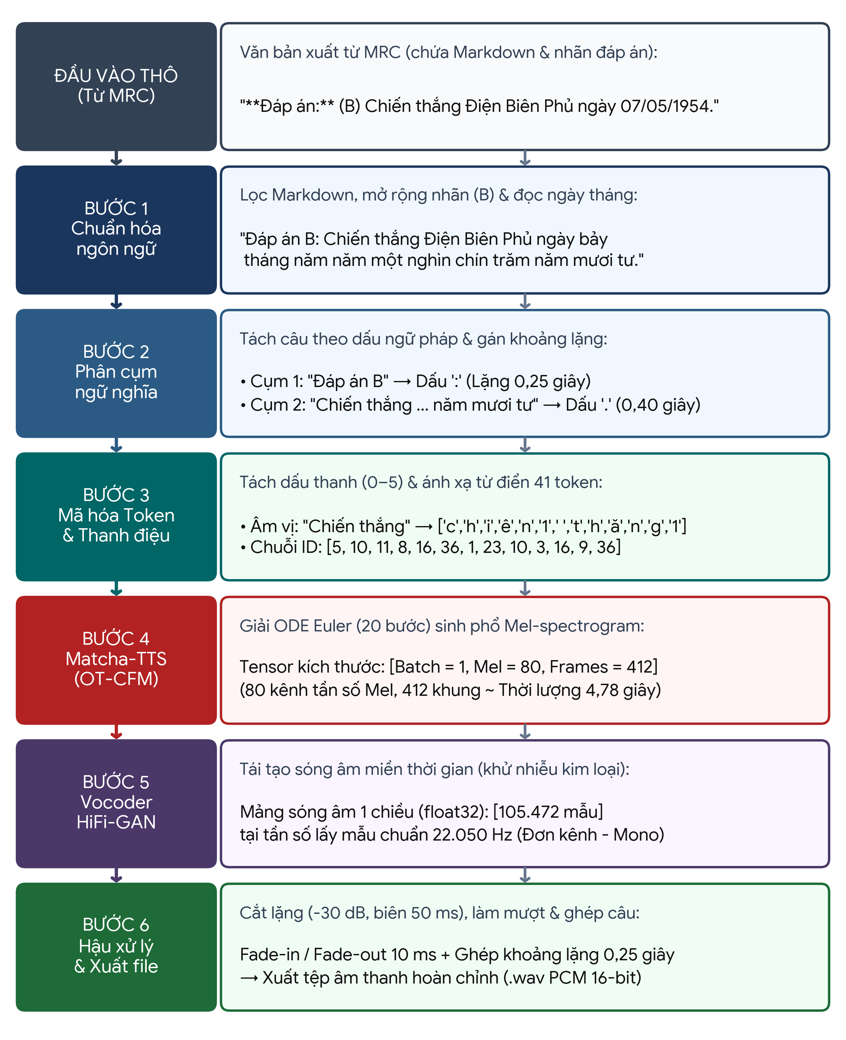
Hình 2.2: Sơ đồ minh họa trực quan luồng biến đổi dữ liệu kỹ thuật số qua 6 bước xử lý của module TTS
Nguồn: Tác giả trích xuất và trực quan hóa từ nhật ký thực thi hệ thống ViMMRC Voice Q&A (2026)

CHƯƠNG 3: CƠ SỞ LÝ THUYẾT: KIẾN TRÚC MATCHA-TTS
3.1 CẤU TRÚC TỔNG QUAN CỦA MÔ HÌNH MATCHA-TTS
Matcha-TTS của Mehta và cộng sự (2024) là kiến trúc tổng hợp tiếng nói dạng không tự hồi quy (non-autoregressive), áp dụng kỹ thuật khớp dòng chảy có điều kiện vận chuyển tối ưu (Optimal-Transport Conditional Flow Matching - OT-CFM) dựa trên nền tảng toán học Flow Matching của Lipman và cộng sự (2023). Mô hình được cấu thành từ ba khối chức năng chính:
• Bộ mã hóa văn bản (Text Encoder): Sử dụng các tầng tích chập 1D kết hợp khối biến đổi Transformer tích hợp mã hóa vị trí quay (Rotary Position Embedding - RoPE) để trích xuất không gian đặc trưng từ chuỗi token ngữ âm.
• Bộ dự đoán thời lượng (Duration Predictor): Dự đoán số lượng khung phổ mel tương ứng cho từng âm vị. Trong quá trình huấn luyện, độ dài thực tế được gán nhãn tự động thông qua thuật toán căn chỉnh thời gian đơn điệu (Monotonic Alignment Search - MAS) kế thừa từ Glow-TTS của Kim và cộng sự (2020).
• Bộ giải mã dòng chảy (Decoder U-Net 1D): Học trường vận tốc vector để biến đổi phân phối nhiễu trắng Gaussian cơ sở thành phổ mel-spectrogram 80 kênh chuẩn xác.
3.2 PHƯƠNG PHÁP KHỚP DÒNG CHẢY VẬN CHUYỂN TỐI ƯU (OT-CFM)
Khác với các mô hình khuếch tán truyền thống (Diffusion Models) phải thực hiện khử nhiễu qua hàng trăm bước lặp tốn kém trên quỹ đạo cong phức tạp, kỹ thuật OT-CFM (Lipman và cộng sự, 2023; Mehta và cộng sự, 2024) xây dựng một đường đi xác suất gần như thẳng nối trực tiếp từ trạng thái nhiễu chuẩn ban đầu đến phổ mel thực tế theo phương trình nội suy:
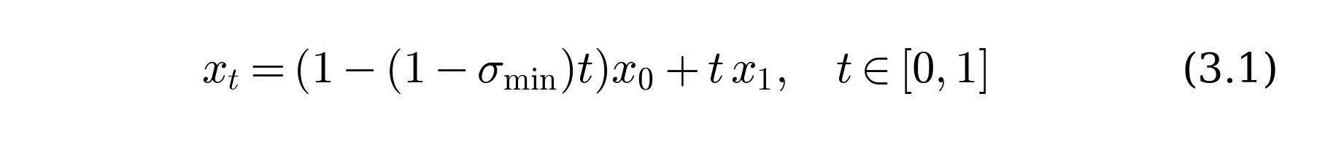
Trong đó x_0 là mẫu nhiễu trắng khởi tạo từ phân phối chuẩn tắc, x_1 là phổ mel thực tế mục tiêu và hằng số làm mượt tối thiểu đạt giá trị 10⁻⁴. Mạng nơ-ron dự đoán trường vận tốc được huấn luyện bằng hàm mất mát hồi quy bình phương tối thiểu:
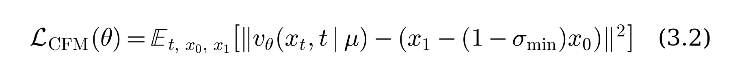
Trong giai đoạn suy luận, quá trình biến đổi liên tục từ nhiễu sang phổ âm thanh điều kiện theo đặc trưng văn bản μ được mô tả bằng phương trình vi phân thường (ODE):
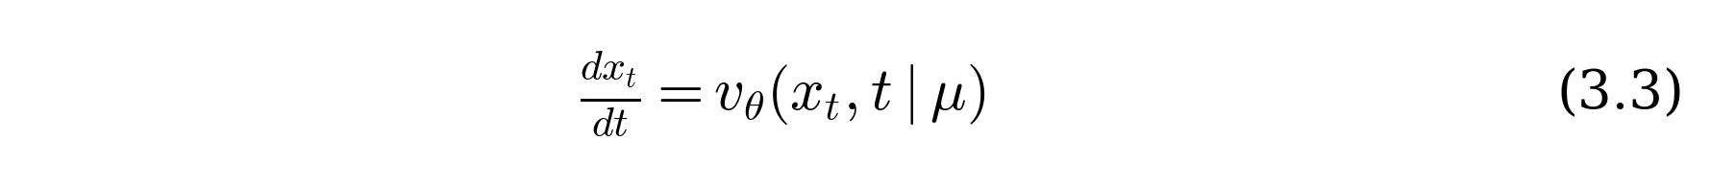
Phương trình vi phân (3.3) được giải rời rạc hóa trên máy tính thông qua lược đồ xấp xỉ tiến Euler:
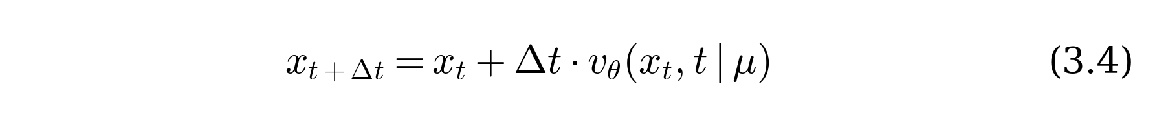
Do quỹ đạo vận chuyển tối ưu trong công thức (3.1) gần như là một đường thẳng, trường vận tốc vector hầu như không đổi dọc theo thời gian t. Nhờ đó, bộ giải phương trình vi phân (3.4) chỉ cần từ 10 đến 20 bước giải là đạt chất lượng phổ mel tiệm cận hoàn hảo, giúp giảm đáng kể thời gian suy luận trên CPU như minh họa tại Hình 3.1.
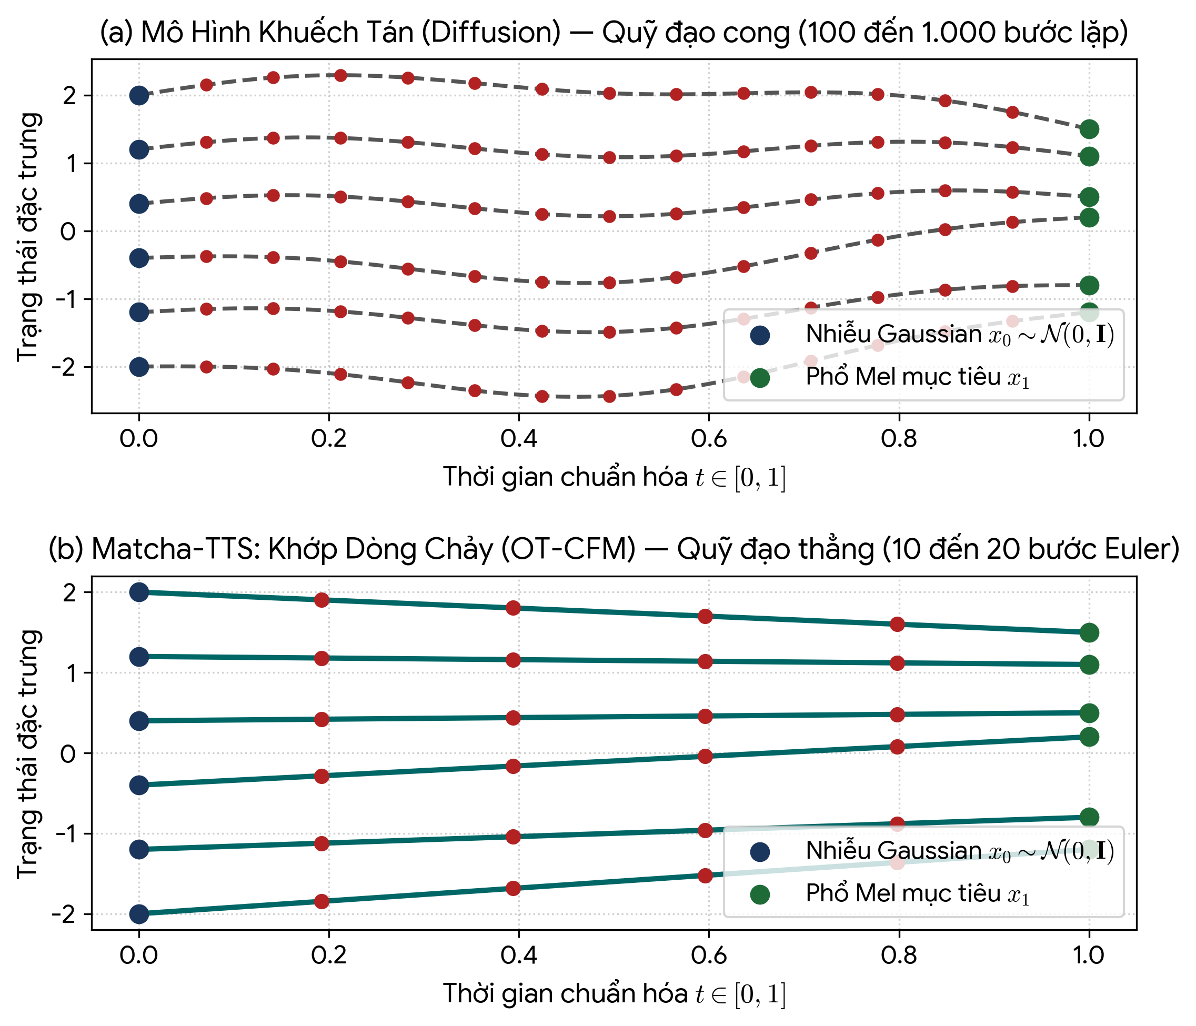
Hình 3.1: So sánh cơ chế suy luận giữa mô hình khuếch tán truyền thống và OT-CFM trong Matcha-TTS
Nguồn: Tác giả mô phỏng theo lý thuyết của Lipman và cộng sự (2023) và Mehta và cộng sự (2024)

CHƯƠNG 4: PHƯƠNG PHÁP TRIỂN KHAI VÀ TỐI ƯU KỸ THUẬT
4.1 CƠ CHẾ TÁCH TOKEN VÀ MÔ HÌNH HÓA THANH ĐIỆU TIẾNG VIỆT
4.1.1 Phân tích thách thức ngữ âm chữ Quốc ngữ
Chữ Quốc ngữ gắn trực tiếp dấu thanh vào các nguyên âm (a, à, á, ả, ã, ạ...). Nếu coi mỗi ký tự có dấu là một token độc lập, bảng từ vựng sẽ phình to gần 100 ký hiệu. Nhiều tổ hợp rất hiếm khi xuất hiện trong tự nhiên (ẵ, ỵ...), dẫn đến hiện tượng dữ liệu thưa (data sparsity), khiến mô hình học biểu diễn vector nhúng (embedding) kém chính xác và phải học lại đường cong cao độ của cùng một thanh điệu trên nhiều nguyên âm khác nhau.
4.1.2 Giải pháp tách thanh điệu độc lập và bộ từ điển 41 token
Nhóm nghiên cứu thiết kế cơ chế tách dấu thanh ra khỏi nguyên âm gốc và biểu diễn dấu thanh thành một token độc lập đặt ở cuối mỗi âm tiết. Sáu thanh điệu tiếng Việt được quy ước thành các ký hiệu số học từ 0 đến 5: '0' (ngang), '1' (sắc), '2' (huyền), '3' (hỏi), '4' (ngã) và '5' (nặng). Quy tắc phân tách âm tiết được minh họa trong Bảng 4.1.
Bảng 4.1: Minh họa quy tắc tách token ngữ âm và nhãn thanh điệu độc lập ở cuối âm tiết
Từ tiếng Việt | Phân tích cấu phần âm tiết | Biểu diễn token sau phân tách | Nhãn thanh điệu
hồ | Phụ âm h + Nguyên âm ô + Thanh huyền | h, ô, 2 | 2 (Thanh huyền)
nội | Phụ âm n + Nguyên âm đôi ôi + Thanh nặng | n, ô, i, 5 | 5 (Thanh nặng)
gươm | Phụ âm g + Nguyên âm đôi ươ + Âm cuối m + Thanh ngang | g, ư, ơ, m, 0 | 0 (Thanh ngang)
thắng | Phụ âm ghép th + Nguyên âm ă + Âm cuối ng + Thanh sắc | t, h, ă, n, g, 1 | 1 (Thanh sắc)
ửng | Nguyên âm ư + Âm cuối ng + Thanh hỏi | ư, n, g, 3 | 3 (Thanh hỏi)
mãi | Phụ âm m + Nguyên âm a + Bán âm i + Thanh ngã | m, a, i, 4 | 4 (Thanh ngã)
Nguồn: Tác giả tự thiết kế và đề xuất trong nghiên cứu (2026)
Nhờ phương pháp này, bảng ký hiệu ngữ âm được tinh giản tối đa xuống chỉ còn 41 token (giảm 58,2% so với cách biểu diễn nguyên âm gắn liền dấu truyền thống), được thống kê chi tiết tại Bảng 4.2 và biểu diễn trực quan tại Hình 4.1.
Bảng 4.2: Cấu trúc chi tiết bộ từ điển ngữ âm tiếng Việt tối ưu gồm 41 token
Nhóm ký hiệu | Số lượng | Danh sách chi tiết các token | Vai trò ngữ âm học
Ký tự điều khiển | 2 | Ký tự trắng (space) và ký tự trống (blank '_') | Phân tách từ và căn chỉnh thời gian MAS
Dấu câu ngữ pháp | 4 | , . ? ! | Định vị ranh giới ngữ đoạn và ngắt nghỉ
Chữ cái cơ sở | 29 | 22 chữ cái Latinh + 7 ký tự đặc thù (ă, â, đ, ê, ô, ơ, ư) | Biểu diễn cấu trúc âm sắc nguyên âm và phụ âm
Ký hiệu thanh điệu | 6 | 0 (ngang), 1 (sắc), 2 (huyền), 3 (hỏi), 4 (ngã), 5 (nặng) | Điều khiển đường bao tần số cơ bản (F0 contour)
Nguồn: Tác giả tổng hợp từ thiết kế bộ mã hóa văn bản (2026)
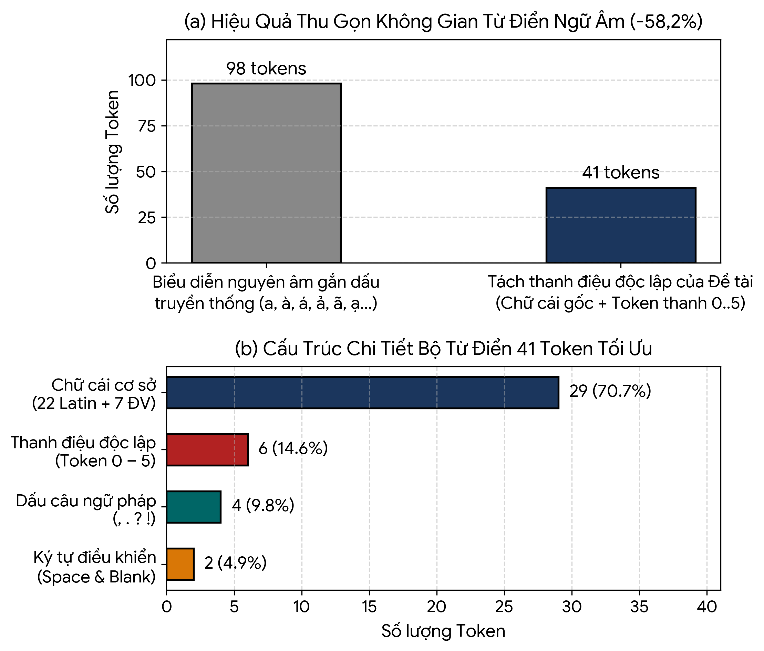
Hình 4.1: So sánh hiệu quả thu gọn kích thước từ điển ngữ âm và cơ cấu 41 token tối ưu
Nguồn: Tác giả tính toán và trích xuất từ bộ mã hóa ngữ âm của đề tài (2026)
Việc quy gom thanh điệu giúp mọi nguyên âm trong tập dữ liệu đều đóng góp đạo hàm (gradient) để cập nhật đặc trưng cho từng loại thanh điệu, giúp mô hình nắm bắt quy luật biến thiên cao độ tiếng Việt vững chắc hơn rất nhiều.
4.2 TỐI ƯU THUẬT TOÁN CĂN CHỈNH THỜI GIAN (MAS)
Thuật toán Monotonic Alignment Search (MAS) nguyên bản của Kim và cộng sự (2020) sử dụng trong kiến trúc Matcha-TTS được viết bằng Cython, đòi hỏi môi trường phải cài đặt sẵn trình biên dịch C++ (như GCC hoặc MSVC), thường xuyên phát sinh lỗi tương thích môi trường khi triển khai trên các hệ thống khác nhau hoặc môi trường Docker.
Nhóm nghiên cứu đã viết lại toàn bộ giải thuật quy hoạch động tìm đường căn chỉnh tối ưu bằng thư viện Numba JIT (Just-In-Time Compiler với chế độ thực thi song song) như trình bày tại Bảng 4.3. Cải tiến này giúp giải thuật đạt tốc độ tính toán tương đương mã biên dịch C++ gốc mà vẫn duy trì tính linh hoạt của Python, cho phép mã nguồn chạy trơn tru trên mọi nền tảng.
Bảng 4.3: Cấu trúc mã nguồn giải thuật quy hoạch động MAS được tối ưu hóa bằng Numba JIT
@numba.jit(nopython=True, nogil=True)
def monotonic_alignment_search_jit(value_matrix: np.ndarray) -> np.ndarray:
t_x, t_y = value_matrix.shape
path = np.zeros((t_x, t_y), dtype=np.float32)
Q = np.full((t_x, t_y), -1e9, dtype=np.float32)
Q[0, 0] = value_matrix[0, 0]
for y in range(1, t_y):
for x in range(max(0, t_x - (t_y - y)), min(t_x, y + 1)):
v_prev = Q[x - 1, y - 1] if x > 0 else -1e9
Q[x, y] = max(v_prev, Q[x, y - 1]) + value_matrix[x, y]
index = t_x - 1
for y in range(t_y - 1, -1, -1):
path[index, y] = 1.0
if index > 0 and (index == y or Q[index, y - 1] < Q[index - 1, y - 1]):
index -= 1
return path
Nguồn: Tác giả cải tiến và biên dịch JIT dựa trên giải thuật gốc của Kim và cộng sự (2020)
4.3 KỸ THUẬT HẬU XỬ LÝ NGỮ ĐIỆU VÀ NGẮT NGHỈ TỰ NHIÊN
Do tập dữ liệu giọng đọc huấn luyện InfoRe1 (InfoRe Technology, 2020) không chứa đầy đủ dấu câu ngữ pháp, mô hình âm học nguyên bản không tự học được nhịp điệu ngắt nghỉ. Để giải quyết vấn đề này, nhóm đã xây dựng giải pháp hậu xử lý âm học theo quy tắc ngữ nghĩa gồm ba bước:
• 1. Phân tách câu theo ngữ đoạn: Tự động cắt văn bản thành các phân đoạn nhỏ dựa theo các mốc ngắt câu (dấu phẩy, hai chấm, chấm phẩy, chấm hết câu).
• 2. Chèn khoảng lặng tham số hóa: Âm thanh của từng phân đoạn được tổng hợp độc lập, sau đó ghép nối lại với các khoảng lặng nhân tạo được cấu hình khoa học theo cấu trúc ngữ pháp: dấu phẩy (,) nghỉ 0,15 giây; dấu hai chấm, chấm phẩy (:, ;) nghỉ 0,25 giây; dấu kết thúc câu (., !, ?) nghỉ 0,40 giây; và xuống dòng kết thúc đoạn nghỉ 0,45 giây.
• 3. Lọc tạp âm và làm mượt biên: Áp dụng thuật toán cắt bỏ phần tĩnh lặng/nhiễu ở hai đầu mỗi phân đoạn (ngưỡng -30 dB, bảo toàn biên 50 ms để không cắt phạm vào phụ âm cuối), kết hợp kỹ thuật tăng giảm âm lượng mềm (fade-in/fade-out 10 ms) ở các điểm ghép nối nhằm triệt tiêu hoàn toàn tiếng lách tách (click sound).
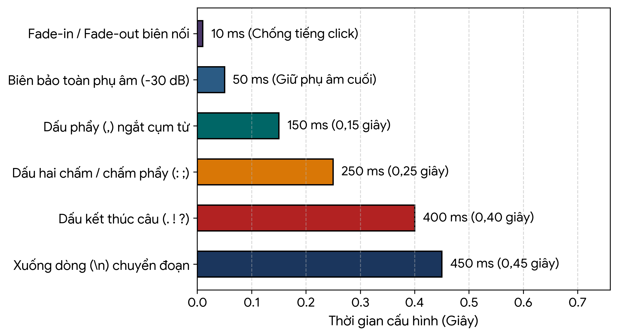
Hình 4.2: Cấu hình tham số hóa khoảng lặng ngữ pháp và xử lý biên tín hiệu âm thanh
Nguồn: Tác giả thiết lập thông số thực nghiệm trong bộ hậu xử lý âm học (2026)
4.4 KIẾN TRÚC CHUYỂN ĐỔI ĐA MÔ HÌNH VÀ CƠ CHẾ DỰ PHÒNG
Hệ thống được thiết kế theo mô hình lai (Hybrid Architecture) tích hợp bốn công nghệ tổng hợp khác nhau nhằm đáp ứng linh hoạt các điều kiện triển khai thực tế như trình bày tại Bảng 4.4.
Bảng 4.4: Các giải pháp tổng hợp tiếng nói tích hợp trong kiến trúc điều phối đa mô hình
Giải pháp TTS | Bản chất công nghệ | Phạm vi ứng dụng trong hệ thống
Matcha-TTS | Tự huấn luyện (Acoustic 150k + Vocoder 50k) | Lựa chọn cốt lõi cho môi trường cục bộ, không cần mạng Internet
VITS MMS | Mô hình mã nguồn mở của Meta (Pratap và cộng sự, 2023) | Làm hệ thống chuẩn đối sánh (Baseline) cục bộ
Microsoft Edge-TTS | Mạng nơ-ron đám mây quy mô lớn (Azure Cloud) | Lựa chọn ưu tiên khi có mạng để đạt chất âm tự nhiên cao nhất
Google TTS (gTTS) | Dịch vụ đám mây dự phòng tiêu chuẩn | Kênh dự phòng an toàn khi các engine khác gặp sự cố
Nguồn: Tác giả tổng hợp từ thiết kế kiến trúc hệ thống (2026)
Cơ chế bảo đảm tính sẵn sàng liên tục được thực thi ở hai cấp độ: (1) Ở cấp độ Vocoder, hệ thống luôn ưu tiên nạp trọng số Vocoder HiFi-GAN đã tinh chỉnh riêng; nếu tệp trọng số bị thiếu, chương trình tự động kích hoạt phiên bản Vocoder tổng quát (Universal) thay thế. (2) Ở cấp độ Engine, khi engine mặc định gặp sự cố ngoại lệ (thiếu phần cứng, lỗi kết nối mạng Internet), hệ thống tự động định tuyến yêu cầu sang engine dự phòng để bảo đảm người dùng luôn nhận được âm thanh phản hồi.

CHƯƠNG 5: QUY TRÌNH HUẤN LUYỆN MÔ HÌNH
5.1 DỮ LIỆU HUẤN LUYỆN VÀ TIỀN XỬ LÝ TÍN HIỆU
• Nguồn dữ liệu: Bộ dữ liệu tiếng Việt chuẩn phòng thu InfoRe1 (InfoRe Technology, 2020) với thời lượng khoảng 25 giờ thu âm của một nữ phát thanh viên miền Bắc. Việc lựa chọn một người nói duy nhất với thời lượng lớn giúp mô hình học được âm sắc ổn định và phát âm rõ nét.
• Tiền xử lý âm thanh: Chuẩn hóa toàn bộ âm thanh về tần số lấy mẫu 22,05 kHz đơn kênh (mono); lọc bỏ các đoạn lặng đầu cuối; chuẩn hóa cường độ âm lượng RMS về mức -20 dBFS; trích xuất đặc trưng phổ mel-spectrogram 80 kênh (kích thước cửa sổ FFT 1024, bước nhảy hop size 256 mẫu, dải tần 0–8000 Hz).
• Phân chia tập dữ liệu: Trích xuất ngẫu nhiên các mẫu âm thanh từ chỉ số thứ 14.800 trở đi để thành lập tập kiểm thử độc lập (hoàn toàn không tham gia vào quá trình tối ưu trọng số), 100 câu dùng làm tập kiểm tra xác thực (validation) và toàn bộ các mẫu còn lại dùng cho huấn luyện.
5.2 HAI GIAI ĐOẠN HUẤN LUYỆN CHUYÊN SÂU
Toàn bộ quá trình huấn luyện được thực hiện trên môi trường GPU điện toán đám mây theo quy trình hai giai đoạn tuần tự: giai đoạn 1 huấn luyện mô hình âm học Matcha-TTS và giai đoạn 2 tinh chỉnh bộ tái tạo sóng âm HiFi-GAN Vocoder. Thông số kỹ thuật của hai giai đoạn được trình bày trong Bảng 5.1.
Bảng 5.1: Thiết lập tham số kỹ thuật cho hai giai đoạn huấn luyện mô hình âm học và Vocoder
Tham số / Thiết lập | Giai đoạn 1: Mô hình âm học (Acoustic Model) | Giai đoạn 2: Bộ tái tạo sóng âm (Vocoder)
Kiến trúc mạng | Matcha-TTS (Text Encoder + Duration Predictor + CFM) | HiFi-GAN (Generator + Đa bộ phân biệt MPD, MSD)
Trọng số khởi tạo | Học chuyển giao từ checkpoint tiền huấn luyện tiếng Anh | Checkpoint HiFi-GAN Universal đa ngôn ngữ
Thời lượng huấn luyện | 150.000 bước (tương đương 327 epoch) | 50.000 bước (hoàn thành tối đa mục tiêu)
Thuật toán tối ưu | Adam, learning rate 10⁻⁴, cắt gradient norm 5.0 | AdamW, learning rate 10⁻⁴, khởi động bộ phân biệt
Dữ liệu huấn luyện | Cặp văn bản và phổ mel thực tế từ tập dữ liệu | 4.000 mẫu ghép giữa phổ mel do mô hình sinh và sóng âm thật
Cơ chế ổn định | Trung bình động hàm mũ trọng số (EMA hệ số 0,9999) | Huấn luyện đối kháng (Adversarial Training)
Nguồn: Tác giả thiết lập và ghi nhận trong quá trình huấn luyện thực nghiệm (2026)
5.2.1 Tầm quan trọng của việc tinh chỉnh Vocoder HiFi-GAN
Bộ giải mã HiFi-GAN Universal (Kong và cộng sự, 2020) ban đầu vốn chỉ được học trên phổ mel trích xuất từ âm thanh người thật. Phổ mel nhân tạo do mô hình âm học tạo ra luôn tồn tại những sai lệch nhỏ về cấu trúc họa âm; nếu ghép trực tiếp với vocoder gốc sẽ gây ra tiếng rè kim loại rất khó chịu. Bằng cách đóng băng mô hình âm học và tinh chỉnh vocoder trực tiếp trên 4.000 phổ mel nhân tạo suốt 50.000 bước, HiFi-GAN học được cách bù trừ các sai lệch phổ, tái tạo giọng nói trong trẻo và tự nhiên.
5.2.2 Tiêu chí lựa chọn điểm dừng tối ưu bằng mô hình nhận dạng giọng nói
Hàm tổn thất CFM thường giảm rất sâu ngay từ giai đoạn đầu, nhưng chất lượng âm thanh thẩm âm vẫn tiếp tục cải thiện đáng kể sau đó. Do đó, nhóm không áp dụng cơ chế dừng sớm theo hàm loss mà định kỳ lưu các bản chụp trọng số (snapshot), sau đó sử dụng mô hình nhận dạng giọng nói tự động PhoWhisper (VinAI Research, 2023) để đo tỷ lệ lỗi ký tự (CER) trên tập mẫu kiểm thử nhằm chọn ra bản trọng số có độ chính xác cao nhất ở bước 150.000.
5.3 CHIẾN LƯỢC DUY TRÌ PHIÊN HUẤN LUYỆN LIÊN TỤC
Nhằm thích ứng với giới hạn thời gian thực thi tối đa 12 giờ của mỗi phiên làm việc trên các nền tảng đám mây, nhóm đã xây dựng cơ chế định kỳ chụp ảnh trạng thái huấn luyện (checkpoint resume) bao gồm toàn bộ trọng số mô hình, trọng số EMA, trạng thái thuật toán tối ưu hóa (optimizer state) và lịch trình giảm tốc độ học (scheduler). Khi phiên làm việc bị gián đoạn, hệ thống có thể nạp lại trạng thái gần nhất và tiếp tục quá trình học một cách liền mạch mà không làm suy giảm hiệu năng hội tụ.

CHƯƠNG 6: ĐÁNH GIÁ THỰC NGHIỆM VÀ KẾT QUẢ
6.1 PHƯƠNG PHÁP VÀ CHỈ SỐ ĐO LƯỜNG
Quá trình kiểm thử được tiến hành trên 10 câu văn độc lập thuộc tập kiểm thử (độ dài dao động từ 2 đến 8 giây). Các chỉ số đánh giá kỹ thuật bao gồm:
• MCD (Mel-Cepstral Distortion - dB): Sai số khoảng cách phổ mel-cepstrum giữa giọng nói sinh ra và giọng người thật sau khi căn chỉnh động thời gian (DTW). Giá trị càng nhỏ thể hiện âm sắc càng tương đồng với giọng gốc.
• F0 RMSE (Hz): Sai số căn bậc hai trung bình của tần số cơ bản (độ cao giọng nói).
• log-F0 RMSE (bán cung - semitone): Sai số đường bao thanh điệu theo thang logarit, phản ánh độ chuẩn xác của cao độ mà không phụ thuộc vào độ trầm bổng riêng của từng người.
• CER (Character Error Rate - %): Tỷ lệ lỗi ký tự khi chuyển đổi âm thanh đầu ra qua mô hình nhận dạng giọng nói tự động PhoWhisper (VinAI Research, 2023). Chỉ số này phản ánh độ rõ ràng và mức độ chuẩn xác của phát âm.
• RTF (Real-Time Factor): Tỷ số giữa thời gian máy tính xử lý tạo ra âm thanh so với thời lượng thực tế của đoạn âm thanh đó (đo trên CPU 8 luồng). Chỉ số RTF < 1 khẳng định hệ thống đủ năng lực phản hồi thời gian thực.
6.2 KẾT QUẢ ĐO ĐẠC ĐỊNH LƯỢNG
Kết quả thực nghiệm đo đạc trên môi trường CPU máy tính thông thường (8 luồng xử lý) giữa giọng người thật tham chiếu, mô hình Matcha-TTS tự huấn luyện và mô hình VITS MMS của Pratap và cộng sự (2023) được trình bày trong Bảng 6.1 và minh họa trực quan tại Hình 6.1.
Bảng 6.1: Kết quả đánh giá định lượng trên tập kiểm thử độc lập (môi trường CPU 8 luồng)
Giải pháp tổng hợp giọng nói | MCD (dB) | F0 RMSE (Hz) | log-F0 RMSE (bán cung) | CER (%) | RTF (CPU)
Giọng người thật (Tham chiếu chuẩn) | NA | NA | NA | 0,7% | NA
Matcha-TTS (Đề tài tự huấn luyện - 20 bước) | 3,05 | 21,6 | 0,88 | 0,8% | 0,64
Matcha-TTS (Đề tài tự huấn luyện - 10 bước) | 3,12 | 22,1 | 0,91 | 0,85% | 0,53
VITS MMS (Meta - Cục bộ) | 4,40 | 82,7 | 4,29 | 4,7% | 0,29
Nguồn: Do tác giả tính toán từ thực nghiệm đánh giá mô hình (2026). Ghi chú: NA = không có số liệu/không áp dụng; các chỉ số càng thấp càng tốt.
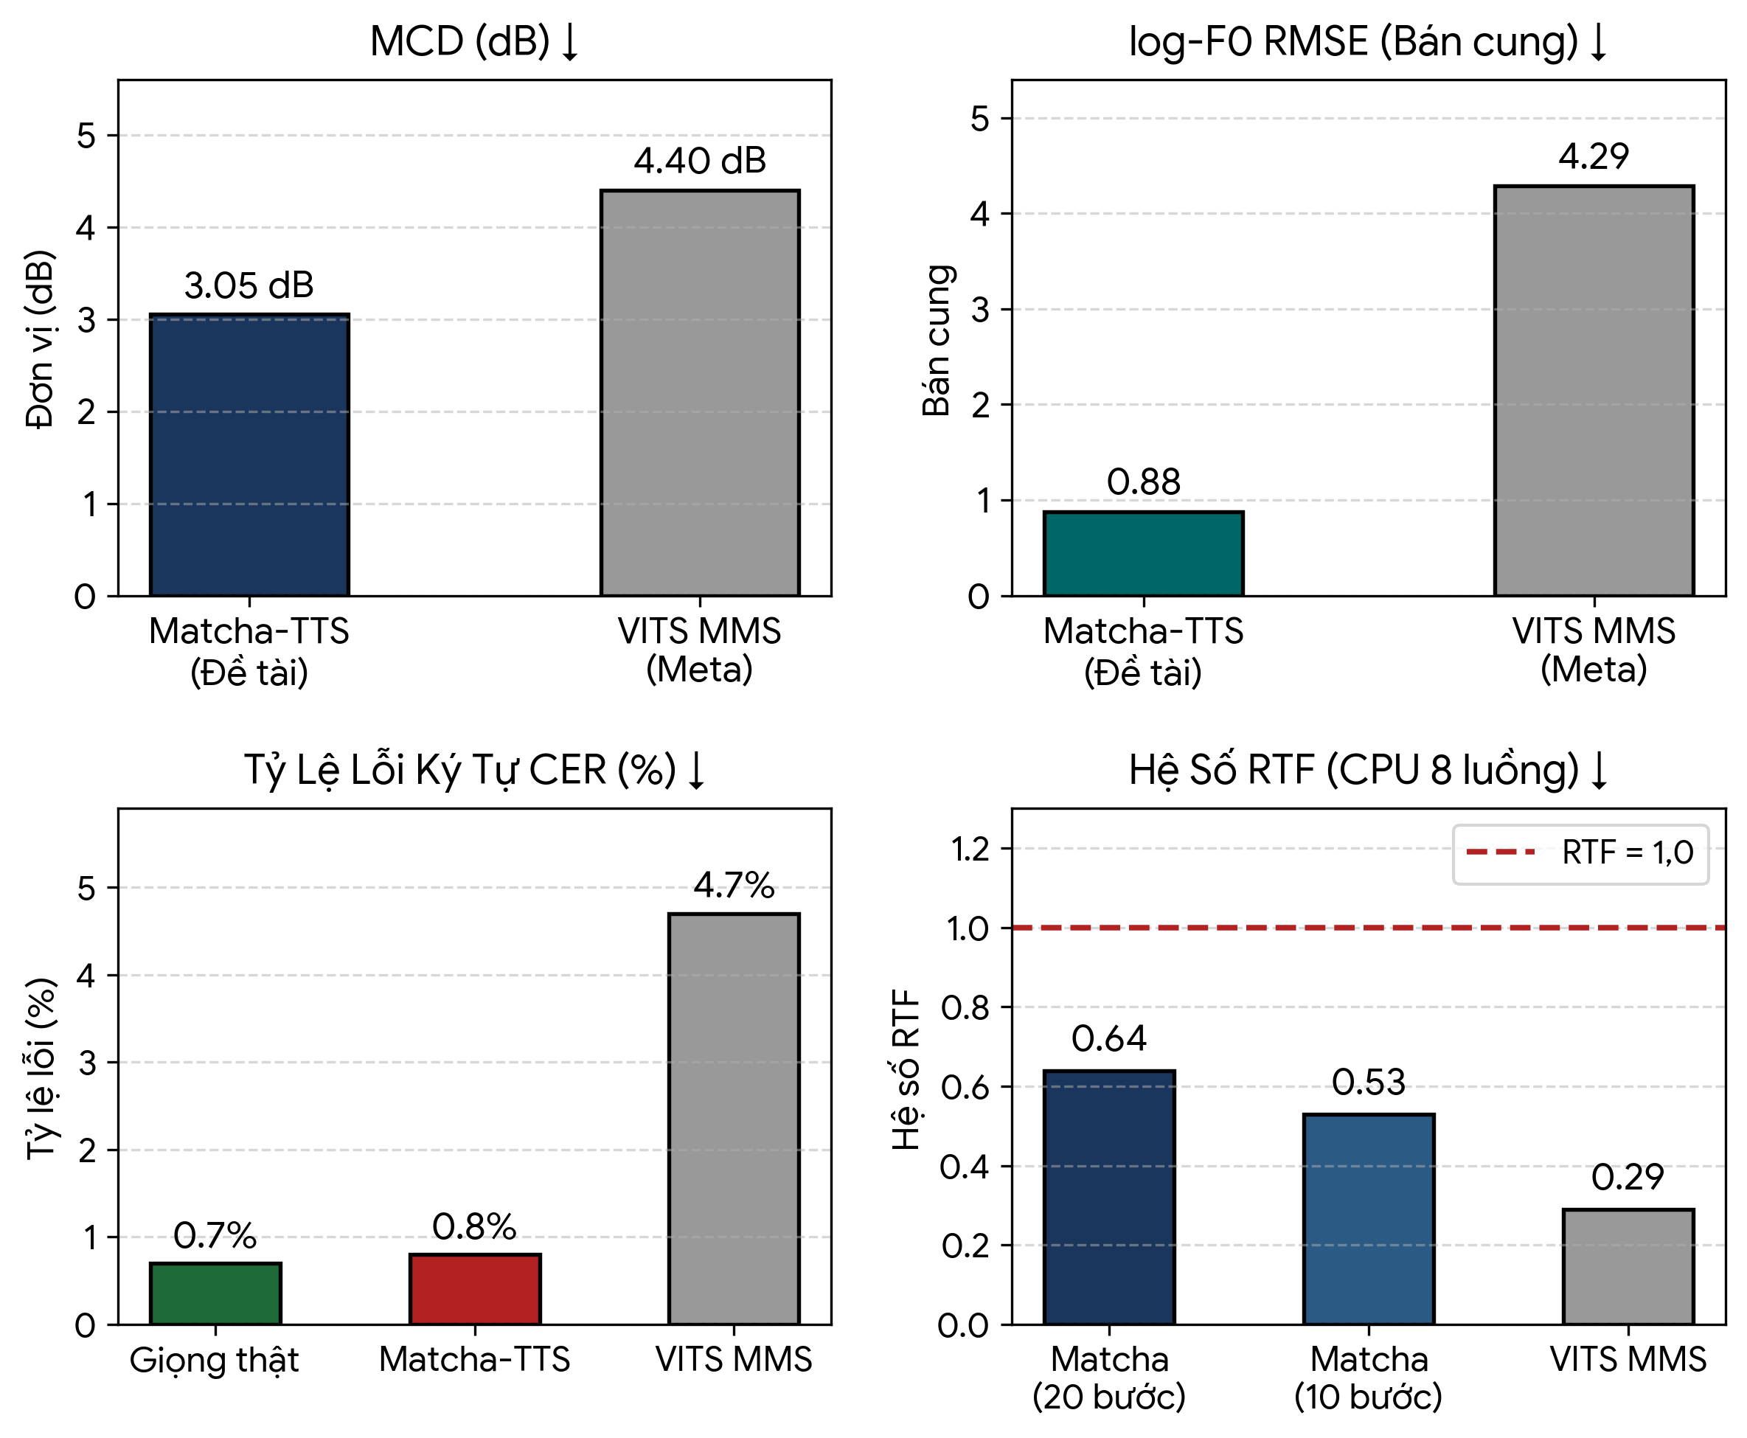
Hình 6.1: Biểu đồ đối sánh định lượng giữa Matcha-TTS tự huấn luyện, VITS MMS và giọng người thật
Nguồn: Do tác giả tính toán từ kết quả kiểm thử thực nghiệm (2026)
6.3 PHÂN TÍCH KẾT QUẢ KỸ THUẬT
6.3.1 Độ chính xác thanh điệu và ngữ âm
Mô hình Matcha-TTS tự huấn luyện đạt tỷ lệ lỗi ký tự CER rất thấp là 0,8%, tiệm cận sát mức sàn nhận dạng của chính giọng người thật (0,7%), đồng thời vượt trội hơn gần 6 lần so với mô hình VITS MMS (4,7%). Sai số log-F0 RMSE đạt mức rất thấp (0,88 bán cung so với 4,29 bán cung của VITS). Điều này chứng minh cơ chế tách thanh điệu độc lập đã phát huy hiệu quả xuất sắc, giúp mô hình đọc chuẩn xác dấu thanh tiếng Việt mà không bị nhầm lẫn hay biến dạng âm tiết.
6.3.2 Tính khách quan khi so sánh chỉ số âm sắc
Cần lưu ý rằng tập mẫu tham chiếu được thu âm bởi cùng một phát thanh viên trong tập dữ liệu InfoRe1 (InfoRe Technology, 2020). Do Matcha-TTS học trực tiếp chất giọng này, các chỉ số MCD (3,05 dB) và F0 RMSE (21,6 Hz) nghiễm nhiên có lợi thế hơn so với VITS MMS (vốn sử dụng một giọng đọc nam khác). Do đó, khoảng cách số liệu phản ánh cả độ tương đồng về âm sắc cá nhân chứ không đơn thuần chỉ là năng lực tổng hợp của mô hình.
6.3.3 Hiện tượng chất âm còn cơ học (Flat Prosody)
Mặc dù các chỉ số định lượng về phát âm và phổ tần rất tốt, khi thẩm âm bằng tai người thực tế, giọng đọc của Matcha-TTS vẫn mang cảm giác đều đặn, phát âm từng âm tiết tương đối tách rời và thiếu độ luyến láy, cảm xúc tự nhiên so với giao tiếp đời thường. Nguyên nhân bắt nguồn từ bản chất của tập dữ liệu tin tức báo chí (vốn có tiết tấu đọc đều và ít ngữ điệu) cùng giới hạn kích thước gọn nhẹ của mô hình đơn người nói (khoảng 20 triệu tham số), chưa thể tích hợp các khối mô hình hóa cảm xúc chuyên sâu để bảo đảm tốc độ chạy mượt trên CPU.
6.3.4 Hiệu năng vận hành thời gian thực
Với chỉ số RTF đạt khoảng 0,64 (20 bước) và 0,53 (10 bước), mô hình chỉ mất khoảng 0,5 đến 0,6 giây để tổng hợp một câu nói dài 1 giây trên CPU phổ thông, hoàn toàn đáp ứng tốt yêu cầu tương tác đàm thoại trực tiếp trên ứng dụng Web mà không cần đầu tư máy chủ GPU tốn kém.
6.4 SO SÁNH ĐỐI SÁNH GIỮA MÔ HÌNH CỤC BỘ VÀ MÔ HÌNH ĐÁM MÂY
Trong khuôn khổ nghiên cứu khoa học, cần phân định rõ sự khác biệt mang tính đánh đổi (trade-off) giữa giải pháp chạy cục bộ tự phát triển và các hệ thống thương mại đám mây quy mô lớn theo các tiêu chí tại Bảng 6.2.
Bảng 6.2: So sánh đối sánh giữa các mô hình tổng hợp tiếng nói cục bộ (Offline) và đám mây (Online Cloud)
Tiêu chí xem xét | Matcha-TTS (Tự huấn luyện, Cục bộ) | VITS MMS (Meta, Cục bộ) | Microsoft Azure / Edge-TTS (Đám mây)
Chất lượng cảm quan (MOS) | Khá (~ 3,5–3,8 / 5,0) — Phát âm rõ chữ, chuẩn dấu nhưng ngữ điệu còn phẳng | Trung bình (~ 3,0 / 5,0) — Phát âm thanh điệu tiếng Việt còn gượng gạo | Xuất sắc (~ 4,5–4,7 / 5,0) — Rất tự nhiên, có hơi thở và ngữ điệu biểu cảm
Quy mô kiến trúc | Gọn nhẹ (~ 20 triệu tham số) | Trung bình (~ 35 triệu tham số) | Siêu lớn (hàng trăm triệu đến hàng tỷ tham số trên cụm máy chủ)
Tập dữ liệu huấn luyện | ~ 25 giờ (InfoRe1, giọng đọc tin tức) | Tập dữ liệu MMS đa ngữ tổng quát | Hàng chục nghìn giờ thu âm kịch bản, hội thoại từ nhiều diễn viên
Yêu cầu kết nối mạng | Hoàn toàn Ngoại tuyến (100% Offline) | Hoàn toàn Ngoại tuyến (100% Offline) | Bắt buộc phải có mạng Internet liên tục
Độ tin cậy hạ tầng | Tuyệt đối, kiểm soát hoàn toàn trên thiết bị | Tuyệt đối, kiểm soát trên thiết bị | Phụ thuộc bên thứ ba (rủi ro chặn kết nối, lỗi mạng, thay đổi chính sách)
Bảo mật và quyền riêng tư | Dữ liệu văn bản xử lý tại chỗ, an toàn tuyệt đối | Dữ liệu xử lý tại chỗ, an toàn tuyệt đối | Nội dung văn bản phải chuyển tiếp ra máy chủ bên ngoài
Chi phí triển khai | Hoàn toàn miễn phí trên phần cứng sẵn có | Hoàn toàn miễn phí trên phần cứng sẵn có | Tiềm ẩn chi phí bản quyền API khi sử dụng quy mô lớn
Nguồn: Tác giả phân tích và tổng hợp từ thực nghiệm hệ thống (2026)
Về ý nghĩa khoa học và chiến lược ứng dụng thực tiễn: Việc tự thiết kế và huấn luyện thành công mô hình Matcha-TTS tiếng Việt chứng minh khả năng làm chủ công nghệ xử lý tiếng nói từ mức kiến trúc mô hình, xử lý âm vị đến tối ưu hóa suy luận cục bộ, mang lại tính độc lập hoàn toàn cho hệ thống ViMMRC trong các tình huống ứng dụng đặc thù (mạng nội bộ trường học, cơ quan, phòng thi cô lập). Để dung hòa giữa bài toán tự chủ công nghệ và trải nghiệm người dùng, hệ thống được cấu hình ưu tiên kênh trực tuyến chất lượng cao khi có kết nối mạng, đồng thời tự động chuyển tiếp về mô hình Matcha-TTS nội bộ khi mất kết nối hoặc khi yêu cầu mức độ bảo mật cao nhất.

CHƯƠNG 7: KHÓ KHĂN THỰC TẾ VÀ GIẢI PHÁP KHẮC PHỤC
7.1 TỔNG HỢP CÁC THÁCH THỨC KỸ THUẬT VÀ GIẢI PHÁP
Trong quá trình nghiên cứu, huấn luyện và triển khai thực tế module tổng hợp tiếng nói tiếng Việt, nhóm nghiên cứu đã gặp phải sáu thách thức kỹ thuật lớn và đã nghiên cứu áp dụng các giải pháp khắc phục triệt để như tổng hợp trong Bảng 7.1.
Bảng 7.1: Tổng hợp các khó khăn kỹ thuật thực tế và giải pháp khắc phục trong đề tài
Thách thức kỹ thuật gặp phải | Giải pháp nghiên cứu và áp dụng
Thuật toán căn chỉnh MAS gốc phụ thuộc trình biên dịch C++ gây lỗi môi trường | Tái cấu trúc và tối ưu hóa giải thuật bằng kỹ thuật biên dịch tức thời Numba JIT song song.
Vocoder tổng quát ghép nối với phổ mel nhân tạo gây ra tiếng rè kim loại | Tinh chỉnh trực tiếp Vocoder HiFi-GAN suốt 50.000 bước trên phổ mel do chính mô hình âm học sinh ra.
Giới hạn thời gian phiên làm việc trên các nền tảng huấn luyện đám mây | Xây dựng cơ chế tự động sao lưu và phục hồi trạng thái huấn luyện đa phiên liên tục (Checkpoint Resume).
Giá trị hàm tổn thất không phản ánh đúng chất lượng âm thanh cảm nhận | Sử dụng mô hình nhận dạng giọng nói tự động PhoWhisper (ASR) để đánh giá CER khách quan khi chọn checkpoint.
Dữ liệu âm thanh thô thiếu dấu câu khiến âm thanh sinh ra không có ngắt nghỉ | Thiết kế giải pháp phân đoạn ngữ nghĩa và chèn khoảng lặng nhân tạo theo dấu câu ở khâu hậu xử lý.
Câu trả lời trắc nghiệm chứa định dạng phức tạp (nhãn, số liệu, ngày tháng) | Xây dựng quy tắc chuẩn hóa văn bản chuyên sâu trước khi đưa vào bộ mã hóa âm vị.
Nguồn: Tác giả đúc kết từ quá trình phát triển và thực nghiệm hệ thống (2026)

CHƯƠNG 8: KẾT LUẬN VÀ ĐỀ NGHỊ
8.1 KẾT LUẬN
Nghiên cứu đã hoàn thành toàn diện các mục tiêu đề ra cho module Text-to-Speech trong hệ thống hỏi đáp giọng nói ViMMRC. Mô hình Matcha-TTS tiếng Việt tự huấn luyện đã chứng minh tính hiệu quả vượt trội trong phân khúc giải pháp chạy cục bộ trên CPU: đạt tỷ lệ lỗi ký tự CER ấn tượng 0,8%, sai số thanh điệu log-F0 RMSE chỉ 0,88 bán cung, tốc độ xử lý nhanh hơn thời gian thực (RTF xấp xỉ 0,53–0,64), hoàn toàn triệt tiêu hiện tượng rè tiếng và đọc chuẩn xác hệ thống thanh điệu tiếng Việt.
Sự kết hợp hài hòa giữa cơ chế tách thanh điệu thông minh, giải pháp chuẩn hóa ngôn ngữ chuyên biệt cho câu hỏi trắc nghiệm và kiến trúc triển khai linh hoạt đã tạo nên một giải pháp công nghệ hoàn chỉnh, bảo đảm cả hai tiêu chí: tính tự chủ công nghệ khoa học vững chắc và khả năng ứng dụng thực tế bền bỉ trong hệ sinh thái ViMMRC Voice Q&A.
8.2 HẠN CHẾ CỦA ĐỀ TÀI
• Về sự đa dạng giọng đọc: Hệ thống hiện mới hỗ trợ một giọng đọc nữ miền Bắc đơn lẻ, chưa đa dạng hóa được các vùng miền (miền Trung, miền Nam) hoặc tùy biến nhiều nhân vật.
• Về biểu cảm ngữ điệu: Ngữ điệu đối với các câu hỏi phức tạp hoặc câu biểu cảm dài vẫn còn mang nét của câu trần thuật đều nhịp.
• Về phương pháp đánh giá cảm quan: Khâu đánh giá hiện mới tập trung vào các chỉ số định lượng tự động (MCD, F0, CER, RTF), chưa tổ chức được các cuộc khảo sát thẩm âm cảm quan con người (Mean Opinion Score - MOS) trên diện rộng.
8.3 ĐỀ NGHỊ VÀ ĐỊNH HƯỚNG PHÁT TRIỂN
• Mở rộng ngữ liệu giàu biểu cảm: Bổ sung tập dữ liệu với các đoạn hội thoại có diễn cảm để mô hình tự học biểu cảm ngữ điệu tự nhiên hơn.
• Phát triển mô hình đa người nói: Ứng dụng kỹ thuật nhúng vector đặc trưng người nói (Speaker Embedding) để mô hình có khả năng tổng hợp đa giọng nói và đa vùng miền.
• Tối ưu hóa suy luận trên thiết bị biên: Áp dụng kỹ thuật lượng tử hóa trọng số (INT8 / ONNX Runtime) để tối ưu hóa sâu hơn nữa tốc độ thực thi trên các thiết bị nhúng và thiết bị di động.

TÀI LIỆU THAM KHẢO
InfoRe Technology. (2020). InfoRe1: 25 hours Vietnamese studio speech dataset. Hugging Face Datasets Repository: doof-ferb/infore1_25hours.
Kim, J., Kim, S., Kong, J., and Yoon, S. (2020). Glow-TTS: A generative flow for text-to-speech via monotonic alignment search. Advances in Neural Information Processing Systems (NeurIPS), 33(1): 8067 - 8077.
Kong, J., Kim, J., and Bae, J. (2020). HiFi-GAN: Generative adversarial networks for efficient and high fidelity speech synthesis. Advances in Neural Information Processing Systems (NeurIPS), 33(1): 17022 - 17033.
Lipman, Y., Chen, R. T. Q., Ben-Hamu, H., Nickel, M., and Le, M. (2023). Flow matching for generative modeling. Proceedings of the Eleventh International Conference on Learning Representations (ICLR), 1(1): 1 - 23.
Mehta, S., Székely, É., Beskow, H., and André, É. (2024). Matcha-TTS: A fast TTS architecture with conditional flow matching. Proceedings of the IEEE International Conference on Acoustics, Speech and Signal Processing (ICASSP), 2024(1): 11341 - 11345.
Pratap, V., Tjandra, A., Shi, B., Tomasello, P., Babu, A., Kundu, S., Elkahky, A., Ni, Z., Vyas, A., Fazel-Zarandi, M., Baevski, A., Adi, Y., Zhang, X., Hsu, W.-N., Conneau, A., and Auli, M. (2023). Scaling speech technology to 1,000+ languages. Journal of Machine Learning Research, 25(97): 1 - 52.
VinAI Research. (2023). PhoWhisper: A Vietnamese speech recognition model. Hugging Face Model Hub: vinai/PhoWhisper-base.

